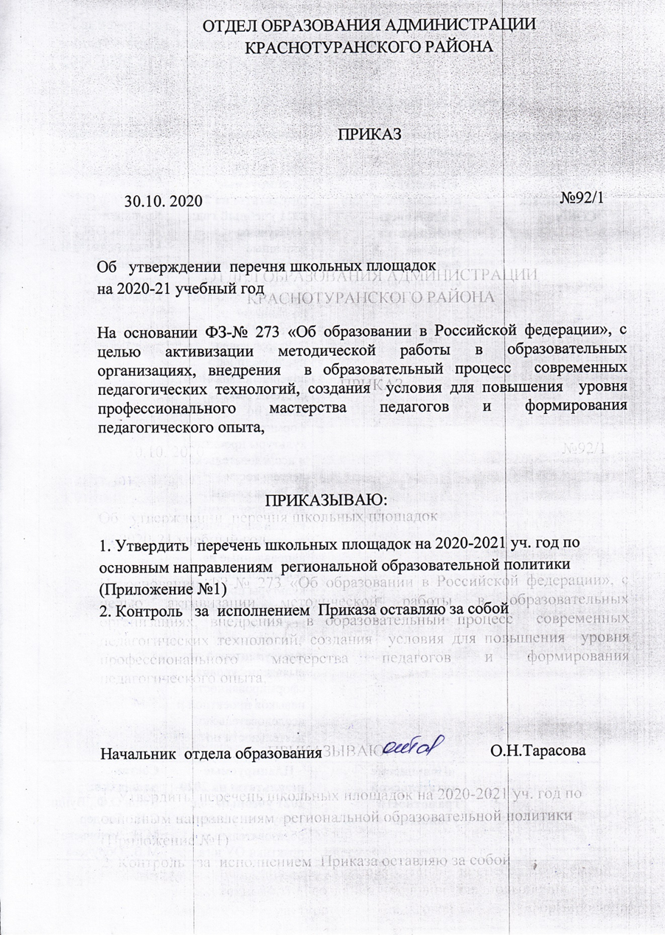

Приложение № 1
к приказу отдела образования администрации
Краснотуранского района от 30.10.2020 № 92/1

Перечень школьных площадок на 2020/2021 уч. год
Образовательное  учреждение | Школьная площадка | Планируемые результаты на 2020- 2021 уч. год:
МБОУ «Беллыкская СОШ» | «Проектная и исследовательская деятельность учащихся как средство формирования УУД в основной школе» | Планируемые результаты на 2020-2021 учебный год:  1. Изучены успешные образовательные практики ОУ юга Красноярского края по данному направлению  2. Разработаны предложения по совершенствованию системы работы школы по формированию культуры проектной и исследовательской деятельности  3. Реализованы новые программы курсов внеурочной деятельности, направленные на формирование культуры проектной и исследовательской деятельности  4. Подготовлен инструментарий для выявления уровня сформированности навыков проектной и исследовательской деятельности по классам
 | «Повышение читательской грамотности учащихся» | Планируемые результаты на 2020-2021 учебный год: 1.Изучены успешные образовательные практики ОУ юга Красноярского края по данному направлению 2. Разработана модель системы работы ОУ по формированию читательской грамотности учащихся 3. Подготовлены комплекты дидактических материалов, направленных на формирование читательской грамотности учащихся по основным учебным предметам 4. Подготовлен инструментарий для выявления уровня читательской грамотности учащихся по классам
МБОУ «Белоярская ООШ» | «Реализация ФГОС средствами способа диалектического обучения (СДО)» | Планируемые результаты на 2020-2021 год: Создание папки методических материалов по предметам, разработанных на основе технологии СДО. Представление опыта, через участие в районных методических семинарах, РАОП, открытые уроки
МБОУ «Восточенская СОШ» | «Формирование функциональной грамотности обучающихся» | Планируемые результаты на 2020-2021 учебный год: Повышение профессионального мастерства педагогов через курсы повышения квалификации, семинары на школьном и районном уровнях
МБОУ «Галактионовская ООШ» | Тема: Формирование читательской грамотности  Планируемые результаты: | Планируемые результаты на 2020-2021 учебный год: Формирование первоначальных основ читательской компететности учащихся, которая определяется умениями:  - осмысленного чтения  -правильного чтения  - беглого чтения  - выразительного чтения  2) Развитие читательской активности обучающихся и воспитание позитивнонгот отношения к себе как к читателю  3) Повышение уровня творческого мышления, учебной мотивации школьников
МБОУ «Кортузская СОШ» | «Формирование читательской, математической и естественнонаучной грамотности у учащихся как базовых навыков функциональной грамотности» | Планируемые результаты на 2020-2021 учебный год: Продолжить работу по формированию функциональной грамотности у учащихся через использование современных образовательных технологий, методов, приемов и средств обучения (технология критического мышления, СДО, проблемное обучение, информационно- коммуникационные технологии).  1.Применение педагогами школы оптимальных методов и средств обучения, педагогических технологий, направленных на формирование функциональной грамотности у учащихся.  3.Сформированность у педагогов умений по проектированию и проведению учебного занятия, направленного на формирование и развитие функциональной грамотности у обучающихся  4.Сформированность у педагогов умений по подбору дидактических материалов и разработке заданий разных типов с целью формирования и развития функциональной грамотности у обучающихся.
МБОУ «Краснотуранская СОШ» | «Организация обучения на основе интегрированных образовательных программ» | Планируемые результаты на 2020- 2021 уч.год:  1.Разработана модель сетевого взаимодействия на основе коллективных учебных занятий, обеспечивающих реализацию интегрированных образовательных программ учащихся, посредством многообразия ситуаций взаимодействия между учащимися, между педагогами и учащимися, между представителями социольно активного социума и учащихся через проведение летней предметно – методологической школы, организацию коллективных учебных занятий на основе индивидуальных программ при проведении погружений по учебному предмету «Технология» (уч-ся 5- 6 классов), при многодневном погружении по ряду предметов по подготовке к ГИА (уч-ся 9 кл.), при предпрофильной подготовке (уч-ся 8-9 кл.), при многодневном погружении по ряду предметов в 5 классе.  2. Разработана модель Института непрерывного образования для педагогов
МБОУ «Краснотуранская НОШ им. В.К.Фуги» | «Поддерживающее оценивание»  «Формирование читательской компетентности»  . | Планируемые результаты на 2020-2021 учебный год: 1Выполнение заданий стартовой диагностики, отправка в ЦОКО  2.Получение данных по каждому обучающемуся  3.Коррекция проблем  1.Расширение и систематизация методической базы школы по развитию и формированию сознательного читателя;  2.Формирование основ читательской компетенции; использование проекта в МБОУ «Краснотуранская начальная общеобразовательная школа имени В.К. Фуги» с. Краснотуранска в рамках организации урочной и внеурочной деятельности;  3.Расширение границ проекта.
МБОУ «Лебяженская СОШ» | 1.Коррекционное обучение  2. Поддерживающее оценивание  3.Клубный уклад школьной жизни как фактор духовно - нравственного развития обучающихся на средней и старшей ступени общего образования  Цель: Формирование уклада школьной жизни, обеспечивающего создание социальной среды развития обучающихся, включающего внеурочную и общественно значимую | Планируемые результаты на 2020-2021 учебный год: Обобщение опыта работы по теме «Социализация детей с ОВЗ»  Увеличение числа педагогов, применяющих практику поддерживающего оценивания  -сформирована педагогическая компетентность в области применения практики поддерживающего оценивания  1.Организована деятельность клубов по интересам для обучающихся и родителей  2.Созданы условия для  - формирования способности к духовному развитию, реализации творческого потенциала обучающихся, формирования социально активной личности,  3.Организовано сотрудничество с родительской общественностью. 4.Участие в творческих, интеллектуальных конкурсах, в конкурсах проектов на муниципальном, региональном, Всероссийском уровнях.
МБОУ «Николаевская ООШ» | Тема: Формирование финансовой грамотности  Тема: Формирование читательской грамотности учащихся. | Планируемые результаты на 2020-2021 учебный год: Подбор заданий, формирующих финансовую грамотность по обществознанию, математике, окружающему миру.  Сформированность у педагогов умений по разработке заданий разных уровней сложности с целью формирования и развития читательской грамотности у обучающихся основной школы.  Разработаны комплекты дидактических материалов, направленных на формирование читательской грамотности учащихся по основным учебным предметам.  Представление педагогами дидактических материалов на районной методической конференции
МБОУ «Новосыдинская СОШ» | Тема: «Оценка функциональной грамотности школьников» | Планируемые результаты на 2020-2021 учебный год: Создание школьной системы механизмов оценки результатов в части функциональной грамотности»
МБОУ «Салбинская СОШ» | Тема: «Формирование и развитие функциональной компетентности» | Планируемые результаты на 2020-2021 учебный год: 1. Изучить приёмы формирования функцирнальной грамотности через проведение мастер классов, семинаров, пед. советов
МБОУ «Саянская СОШ» | Тема: «Внедрение технологии СДО в образовательный процесс»  Тема: «Изменение содержания и технологий профориентационной работы с обучающимся, ориентированными на профессии аграрного профиля».  Цель: объединение профориентационных ресурсов образовательных организаций различного типа и работодателей аграрной направленности. | Планируемые результаты на 2020-2021 учебный год:  Педагоги  •Увеличение доли педагогов, которые овладели приёмами формирования познавательных УУД;  •сформирована педагогическая компетентность в области критериальной системы оценивания достижений учащихся;  •применение технологии СДО в образовательной деятельности;  •применение критериальной системы оценивания;  •сформирован банк дидактических материалов, методических наработок;  •осуществление мониторинга профессиональных компетентностей и образовательных результатов.  Учащиеся  •сформированы УУД;  •сформирована объективная самооценка;  • положительная динамика в достижении планируемых результатов у учащихся.  Планируемый результат:  1. Объединение профориентационных ресурсов школы, профессиональных учебных заведений юга края, работодателей Краснотуранского района для профессионального самоопределения учащихся.  2.Включенние учащихся в исследовательскую деятельность аграрного профиля.  3.Реализация на уровне школы программы дополнительного образования «Юный аграрий».
МБОУ «Тубинская СОШ» | Тема: Применение эффективных образовательных практик по формированию функциональной грамотности. | Планируемые результаты на 2020-2021 учебный год:  1. Выявление успешных образовательных практик, используемых педагогами школы, по формированию функциональной грамотности.  2. Проведение школьных обучающих семинаров по овладению современными методическими приемами.  3. Организация участия педагогов в муниципальных и региональных методических обучающих семинарах (вебинарах).  4. Организация систематической работы по обмену опытом между педагогическими работниками.  5. Формирование банка методических идей на основе выявленных успешных практик педагога  6. Осуществление мониторинга изменения доли педагогов, использующих в практике преподавания современные методические приёмы, технологии, подходы

